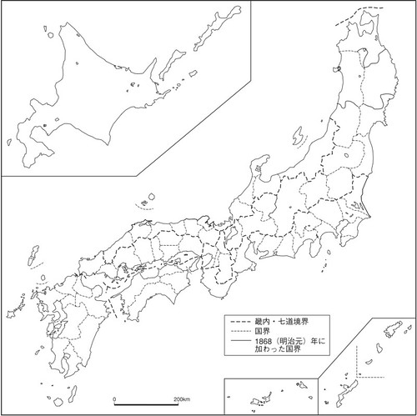
２年日本史 A 課題 ２年 組 番 氏名

左記の日本地図は旧国名のものである白地図に旧国名を書き込みなさい

問 下記の旧国名の読みをひらがなで書き現在の県名も書きなさい
読み 県名
１ 下野 （ ） （ ）

２ 豊後 （ ） （ ）

３ 因幡 （ ） （ ）

４ 常陸 （ ） （ ）

５ 遠江 （ ） （ ）

６ 石見 （ ） （ ）

７ 上野 （ ） （ ）

８ 日向 （ ） （ ）

９ 伯耆 （ ） （ ）

10 安房 （ ） （ ）

11 周防 （ ） （ ）

12 上総 （ ） （ ）

13 但馬 （ ） （ ）

